Дед Меньщиков: 40, 50 и 60 лет спустя, 6 Марта, 2011
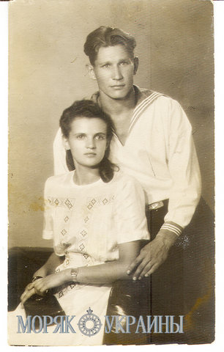 Выпускник Одесской «высшей мореходки» – старший механик Меньщиков написал в редакцию: «Прошу поместить статью в газету, предварительно отредактировав ее и устранив ошибки, написанные мною». Калинник Дмитриевич, Вашу просьбу выполняем только наполовину. Не знаем, как отредактировать то, что Вы прожили и пережили за несколько десятков лет. Поэтому письмо как есть – на суд читателей.
40 лет минуло с тех пор, как Высшее инженерное училище стало принимать в свое заведение группу учебно-производственных судов: «Профессор Кудревич», «Профессор Аничков», «Профессор Миняев», «Профессор Павленко».

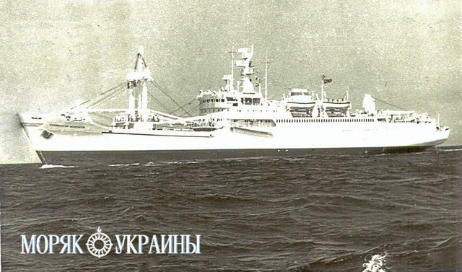
50 лет со дня выхода в рейс на Кубу с грузом аммиака танкера «Фрунзе».
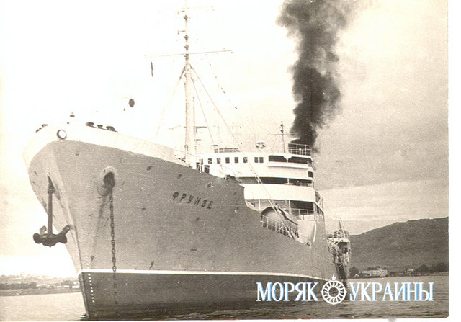
60 лет со дня окончания Одесского высшего мореходного училища 3-го выпуска судомехаников.
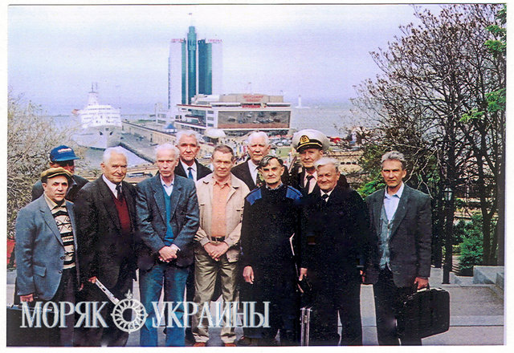
40 лет профессорской серии
22 апреля 2011 года исполняется 40 лет со дня подъема флага на УПС «Профессор Аничков», построенного в Польше на верфи им. Варского в порту Щецин. Это было время, когда Министерство морского флота СССР заказало в Польше девять учебно-производственных судов. Четыре судна для Балтики, четыре – для Черноморского бассейна и одно – для Дальнего Востока. Эти суда предназначались для перевозки различных грузов и обучения курсантов мореходных училищ морскому делу. Подобные суда в Союзе уже были. Так, на Черном море это были п/х «Экватор» и т/х «Горизонт».
Хочу рассказать о том времени и как это происходило. Судя по размаху, который был задуман, – это было грандиозно.
Обучение практическим навыкам на настоящем судне давало большой эффект в обучении курсантов. Так, в Черноморском бассейне проходили практику курсанты ОВИМУ, НВИМУ, Херсонского, Батумского училища. УПС имели учебную штурманскую рубку на мостике, в машинном отделении имелось учебное машинное отделение. Приходили курсанты на судно с руководителями практики, которые руководили процессом практической учебы на судне. Первыми из них были известные профессора ОВИМУ – Мирющенко Александр Антонович, Лысенко Всеволод Константинович, Зотеев Евгений Степанович, Декин Борис Григорьевич и другие.
Начальником ОВИМУ был Слепченко Иван Гаврилович, его заместителем – Залетов Василий Михайлович.
Между ОВИМУ и ЧМП был заключен договор, по которому прибыль от перевозки грузов шла ЧМП, а расходы по содержанию, эксплуатации судна и его экипажа были за ОВИМУ. От пароходства занималась диспетчер Величко Клавдия Иринеевна. От ОВИМУ руководил отделом практики Никитин Владислав Андреевич.
В машинном отделении курсанты распределялись для несения вахты у 2-го, 3-го, 4-го механика, а также в ремонтную бригаду для выполнения судовых работ и ремонта механизмов. После определенного времени они менялись вахтами, где происходило знакомство с несением вахты и изучением механизмов, закрепленных за механиками. Этот метод был назван «потемной аттестацией», что позволяло весь период изучить правила несения вахты, знакомиться с устройством механизмов, а не ждать окончания практики. По традиции в конце практики курсанты давали концерт художественной самодеятельности в летнее время на палубе судна, а в холодное – в столовой курсантов. Проводились спортивные игры по волейболу в трюме № 2, по настольному теннису в рефтрюмах. На стоянках в портах играли в футбол и волейбол. На учебно-производственных судах работали такие опытные капитаны, как В. И. Телятников, В. М. Гуржий, В. Т. Кураш, И. П. Герасименко, Ю. И. Зоренко, В. И. Сидорук, старшие механики М. А. Чайка, И. М. Гайников, В. В. Чернышев и другие.

Полвека Карибскому кризису
50 лет назад, в январе 1961 г., начался рейс на т/х «Фрунзе» к берегам Острова Свободы, как тогда говорили, с грузом аммиака и нефти.
С объявлением США блокады героической Кубе металлургический комбинат в порту Никаро остался без инженерно-технических работников. Правительство СССР помогло специалистами по горной металлургии и сырьем. Были посланы три судна из состава Черноморского пароходства. Танкеры «Фрунзе», «Грозный», «Владимир» переоборудовали под перевозку аммиака на Кубу, и комбинат заработал на полную мощность, вырабатывая сырье – закись никеля для металлургических заводов. Танкер «Фрунзе» принял на палубу 21 железнодорожную цистерну, а в грузовых танках вместо 10 тысяч тонн жидкого топлива поместили 8 тысяч тонн аммиака.
Проект разработало ЦПКБ № 3 ЧМП, а установкой занимался судоремонтный завод № 1. Каждый день правительственный заказ контролировал главный инженер пароходства А. Я. Ермошкин. Капитаном танкера был Н. Н. Кольбе, старшим помощником – А. Ф. Шукайло. Всю команду снабдили противогазами, которые находились на рабочих местах и в каютах, где проживали члены экипажа.
Цистерны наполняли аммиаком в портовом одесском холодильнике, затем была оборудована переключающая станция на первом причале Одесского морского порта.
В рейсах на танкере «Фрунзе» с 1961 по 1965 гг. были случаи подрыва предохранительных клапанов. В этом случае на судне объявлялась тревога и экипаж направлял струи воды на место подрыва клапанов. Донкерман А. И. Баканычев и сопровождающий груз, одетые в прорезиненные костюмы и противогазы, ударами выколотки сажали клапан на место, и выброс аммиака прекращался. Слава Богу, все оканчивалось благополучно.

Майский вальс механиков у Дюка
В этом году (2011) исполняется 60 лет выпуска судовых механиков Одесского высшего мореходного училища. По всему Советскому Союзу разъехались выпускники мореходки. Много их осталось в плавсоставе, став впоследствии старшими механиками морских судов.
Олег Пашнин – главный механик атомохода «Арктика», стал Героем социалистического труда, совершив рейс к Северному полюсу.
Ростислав Белик в 70-е годы возглавлял Регистр СССР в Ленинграде.
Владимир Афанащенко прошел большой жизненный путь старшего механика судна, став механиком-наставником ЧМП, главным инженером ЮЖНИИМФа.
Лев Яковцев работал начальником отдела ЮЖНИИМФа.
Александр Курдин плавал на судах ЧМП старшим механиком, затем работал старшим лаборантом на кафедре вспомогательных механизмов Одесской национальной морской академии.
Геннадий Дворовенко работал в ЧМП и был в комиссии по наблюдению за строительством танкеров в Югославии.
Анатолий Вереютин работал преподавателем в морских учебных заведениях.
Борис Декин работал на кафедре «Вспомогательные механизмы», стал профессором, имел много трудов, издал учебники по вспомогательным механизмам. В январе этого года проводили его в последний путь. Человек он был замечательный, и мы его никогда не забудем. По его инициативе наш выпуск каждые пять лет встречался, а в последние годы ежегодно 5 мая в 15.00 у памятника Дюку де Ришелье.
Калинник Меньщиков плавал на судах ЧМП, старшим механиком УПС «Профессор Аничков», работал групповым инженером Морской академии, начальником отдела практики ОНМА.
В 1951 году женился на студентке биофака ОГУ Ильиной Ладе Александровне, вырастили двоих сыновей, имеем три внучки и два правнука.
Встречаясь ежегодно у Дюка, выпускники обмениваются мнениями по различным вопросам, вспоминают годы, проведенные в училище, и курсантский вальс, написанный курсантом радиофакультета Скрылевым Евгением, под музыку преподавателя Александра Александровича Алексеева.
«Много вальсов поют и играют,
Но напев их не наш, не морской.
И на волнах, как в вальсе качаясь,
Вспоминает курсант их порой.
Вальс свой танцуя, курсант, не забудь:
Труден, суров, но прекрасен твой путь,
Море люби, море – твой дом,
Помни о судне ночью и днем.
Честь моряка не роняй никогда,
Честь моряка – это флаг корабля.
Пробегут месяца и недели,
Из училища выйдет на флот
Наш курсант в офицерской шинели,
По морям поведет корабли.
Встречаясь у Дюка, наши выпускники часто думают и ведут разговоры о будущем нашего флота, которого уже нет. Но надежда все же есть на то, что он возродится. И Украина станет морской державой, какой она была несколько десятков лет назад. Как это было 40, 50 и 60 лет назад…

Калинник Меньщиков, ветеран ЧМП
Обозначения:
ЦПКБ – центрально-проектно-конструкторское бюро
СРЗ – судоремонтный завод
ЮЖНИИМФ – Южный научно-исследовательский институт морского флота
ОВИМУ – Одесское высшее инженерное морское училище
ОНМА – Одесская национальная морская академия.

Источник: http://moryakukrainy.livejournal.com/117228.html#cutid1

Док. 3. Те, кто окончил ОВИМУ 60 лет назад

В этом году (2011) исполняется 60 лет третьего выпуска судовых механиков Одесского высшего мореходного училища. По инициативе Бориса Григорьевича Декина (умер в январе 2011 года) выпуск каждые пять лет встречался, а в последние годы ежегодно 5 мая в 15.00 у памятника Дюку де Ришелье….
Подробности см. в приложенном файле.

